RESOLUÇÃO EXERCÍCIOS DE ÓPTICA GEOMÉTRICA (APLICANDO OS CONHECIMENTOS)
1)
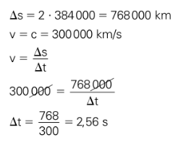

2)

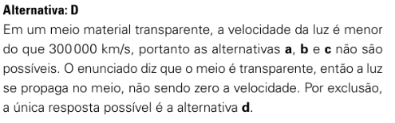

3)

4)
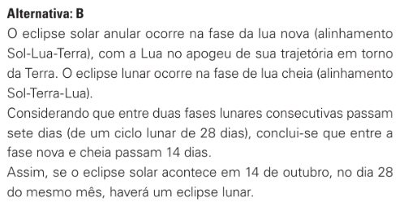

5)
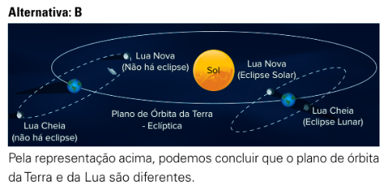

6)

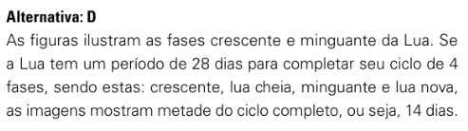

7)

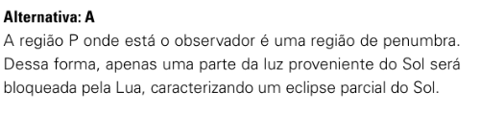
8)

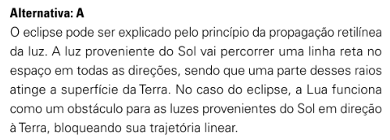

9)

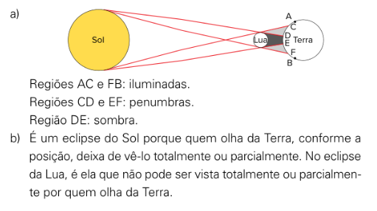

Resolução dos exercícios (Consolidando Saberes)

1)
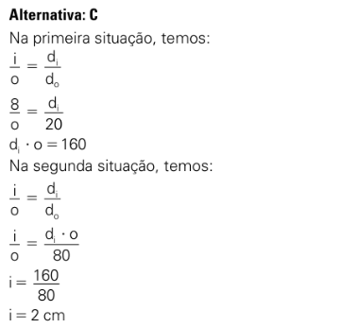

2)

3)
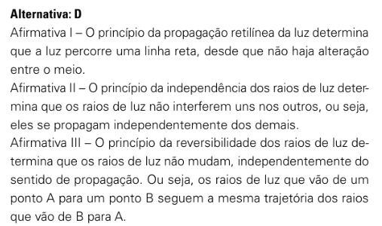

4)
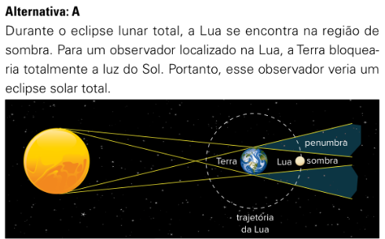

5)
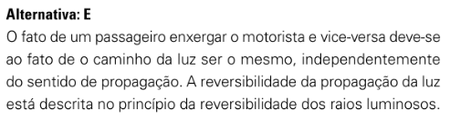

6)
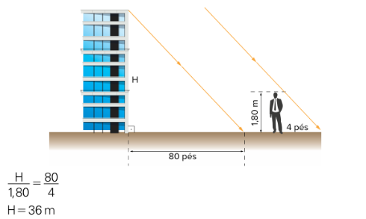

7)
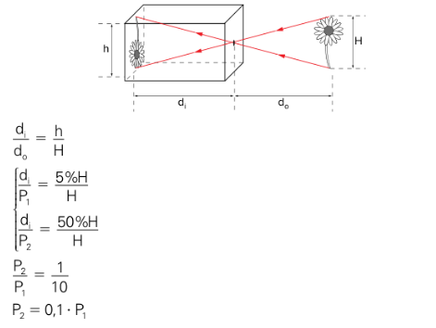

8)


9)


VIDEO ECLIPSE SOLAR E LUNAR

https://www.youtube.com/watch?v=n7tnHPDH5d8

